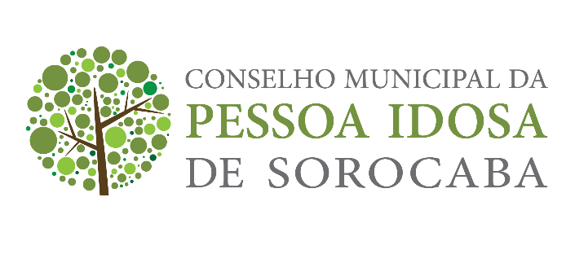

PAUTA 50ª reunião (23 de novembro de 2021)

- Leitura, correção e aprovação do texto da lei nº10.667 de 16 de dezembro de 2013.
- Outros

